|  |  |  |
| --- | --- | --- |
|  |  |  |
|  | | |

**MODERNISATION DES MOYENS DE PAIEMENT**

**PERMETTANT DE DEVELOPPER LA COLLECTE**

Question : comment moderniser les moyens de paiement pour développer la collecte ?

Propositions :

* **PAGE DE COLLECTE + QR CODE (Dons)**

Support qui fonctionne bien, le problème soulevé porte sur le délai d’activation de la page suivant la période de création. La solution émise au sein d’un groupe est de créer un QR code lors de l’ouverture d’un contrat, renvoyant vers une page web ou un site (type amicale ou autre) qui supportera la page de collecte une fois celle-ci créée.

* **TPE PORTABLE (Recettes)**

Permet de diversifier les modes de paiement, certaines entités bancaires proposent des facilités pour se procurer ce type de produit. Action en local pour négocier les modalités de prêt, les frais bancaires, etc…

Voir également la procédure envoyée par Franck, concernant les terminaux de payement type SumUp (annexe).

* **HELLO ASSO (Recettes)**

Site réservé aux associations pour faciliter le financement de projets et d’évènements.

* **PAYLIB (Recettes)**

Autre moyen qui permet de diversifier les modes de paiement, et notamment de toucher un plus large public comme la jeune génération habituée à ce type d’outils.

Points défavorables, pour les personnes qui ne maitrise pas le concept, cela peut générer des craintes liées à la traçabilité des remontées d’argents. Penser également à associer un numéro de téléphone au compte qui va permettre de collecter l’ensemble des recettes (ex : le compte d’une association type amicale, UD).

* **MONNAIES / CHEQUES**

Moyens classiques mais toujours d’actualité.

* **VIREMENTS BANCAIRES**
* **TICKETS RESTAURANT**

Evoqué car rencontré lors d’une collecte dans une urne, difficile à exploiter.

**ANNEXE**

**Comment se procurer des Terminaux de payement SumUp avec la FNSPF**

Entreprise leader des points de vente mobiles en Europe, SumUp a accepté́ de soutenir la distribution des calendriers en entrant en partenariat avec la FNSPF. Ainsi, le lecteur s’associe à un smartphone et permet d’accepter partout les paiements par carte, et en particulier sans contact. Les sommes collectées sont portées au crédit de l’Amicale, frais de commission déduits.

Chaque Amicale intéressée doit créer son compte et commander son (ses) lecteur(s) à hauteur de 1 terminal par commande. Si vous souhaitez commander plusieurs terminaux, vous devez impérativement effectuer une nouvelle commande et entrer à nouveau le code, sans frais supplémentaire, jusqu'à 10 utilisations par amicale.

**Les CODES fonctionnent toute l’année et pas seulement à la période de distribution des calendriers.**

1. Aller sur le site de la Fédération Nationale des Sapeurs-Pompiers de France : <https://www.pompiers.fr/federation-nationale-des-sapeurs-pompiers-de-france>

2.

A

ller dans L

’

Onglet

«

Distribution

des calendriers

»

en passant par

l

’

Espace

«

UNIONS ET AMICALES

»

.

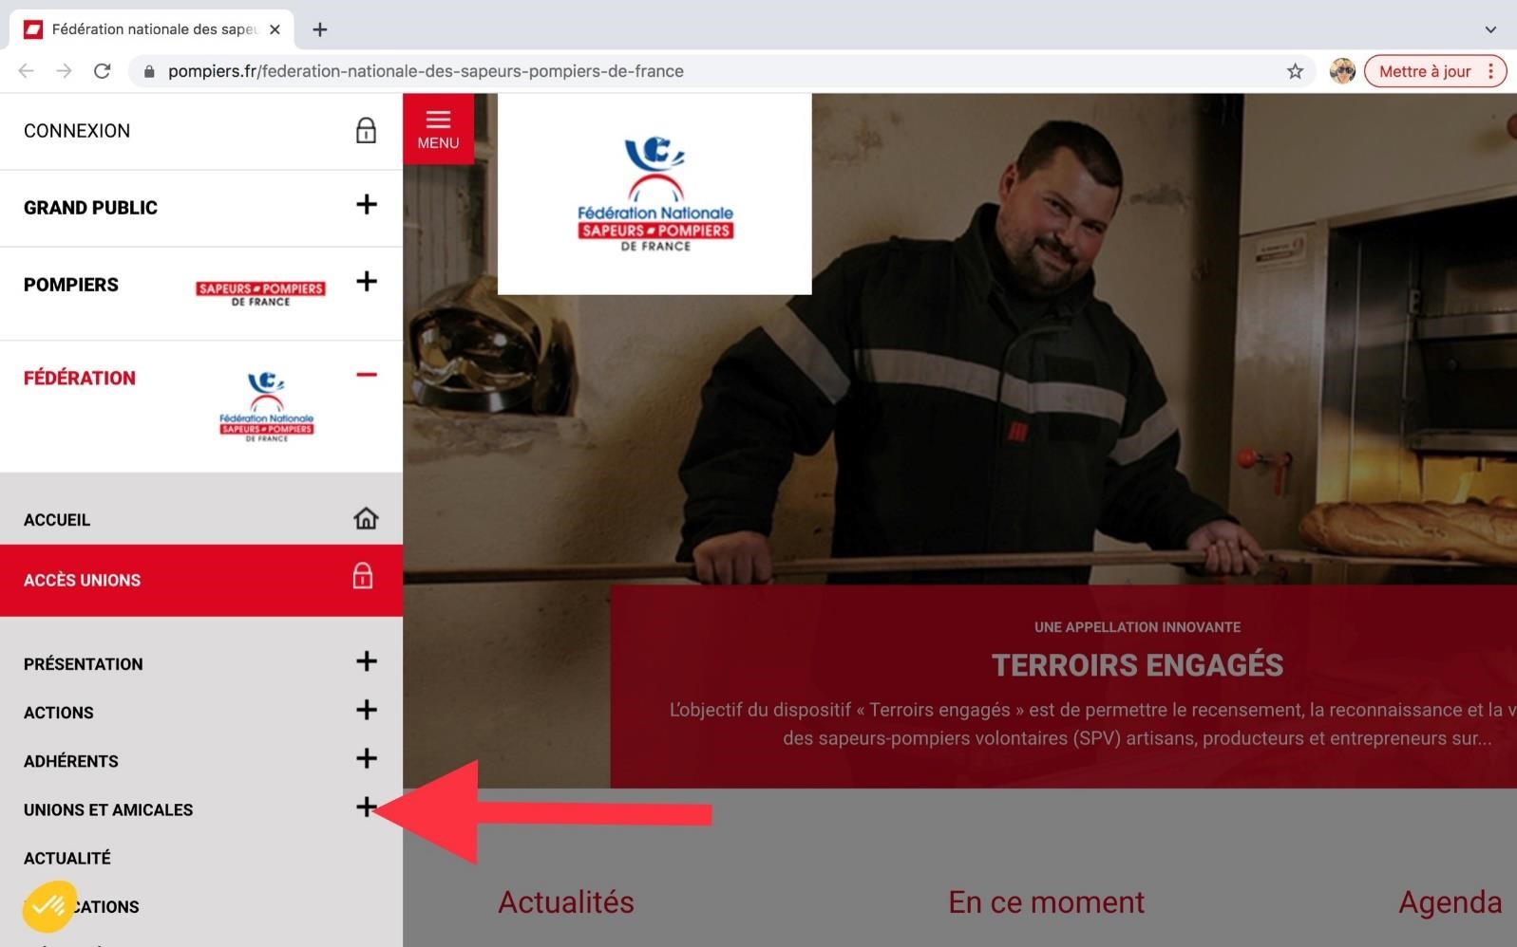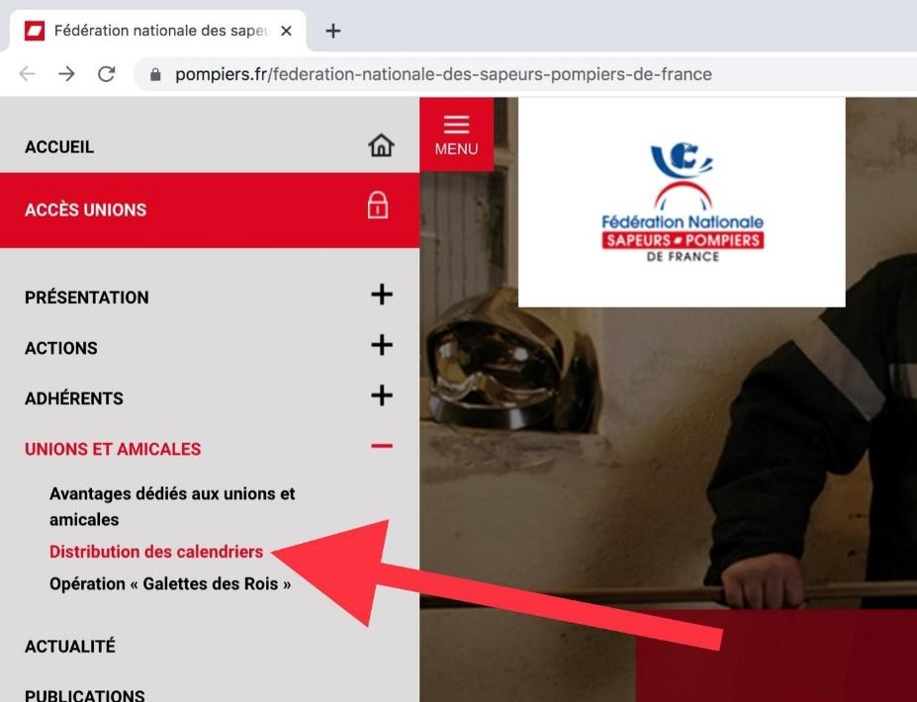

3.

Le contenu de l

’onglet

«

Distribution des

calendriers

» s

’ouvrir

a avec les différents

partenariats négociés par la Fédération.

La partie concernant la société SUMUP est

celle qui nous intéresse.

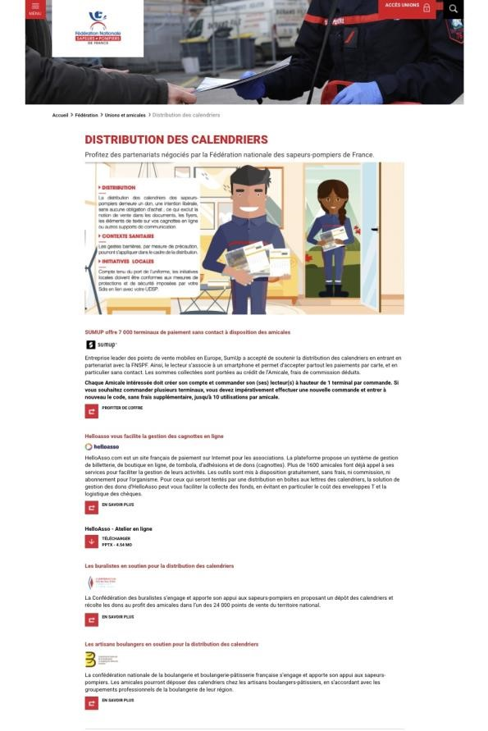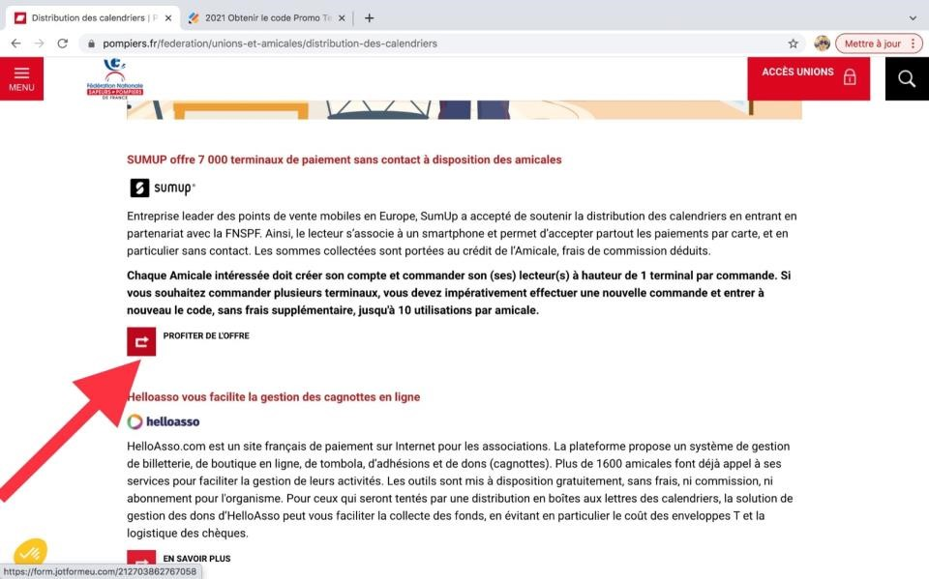

1. Cliquez sur « Profiter de l’offre ».

Une page s’ouvrira avec un questionnaire pour la réception du CODE.

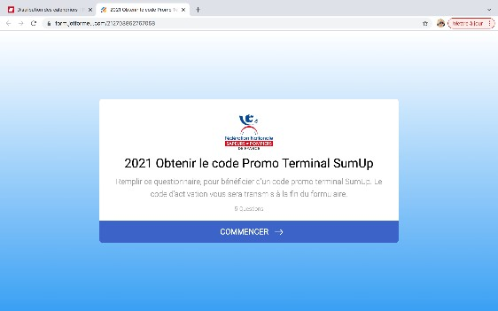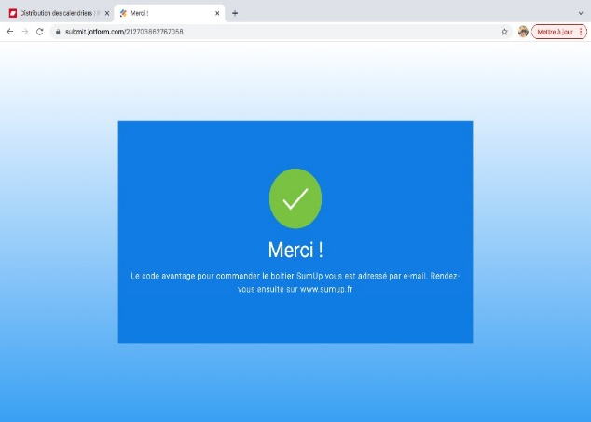

1. Sur la boite mail que vous renseignerez, vous recevrez le CODE. Il reste à l’utiliser.

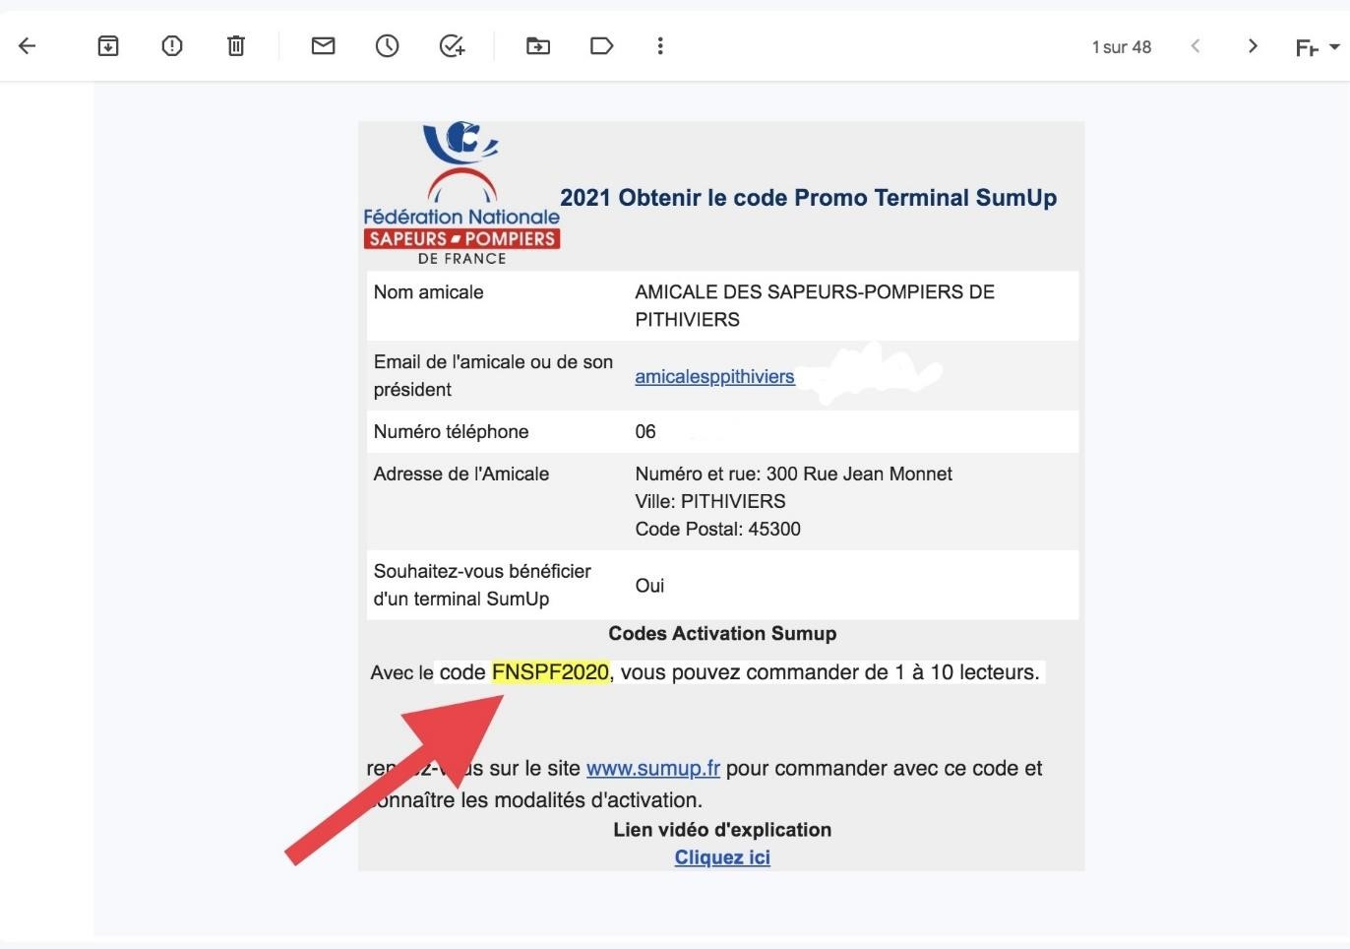

1. L’Utilisation du code s’effectue seulement sur le terminal « SumUp Air ».

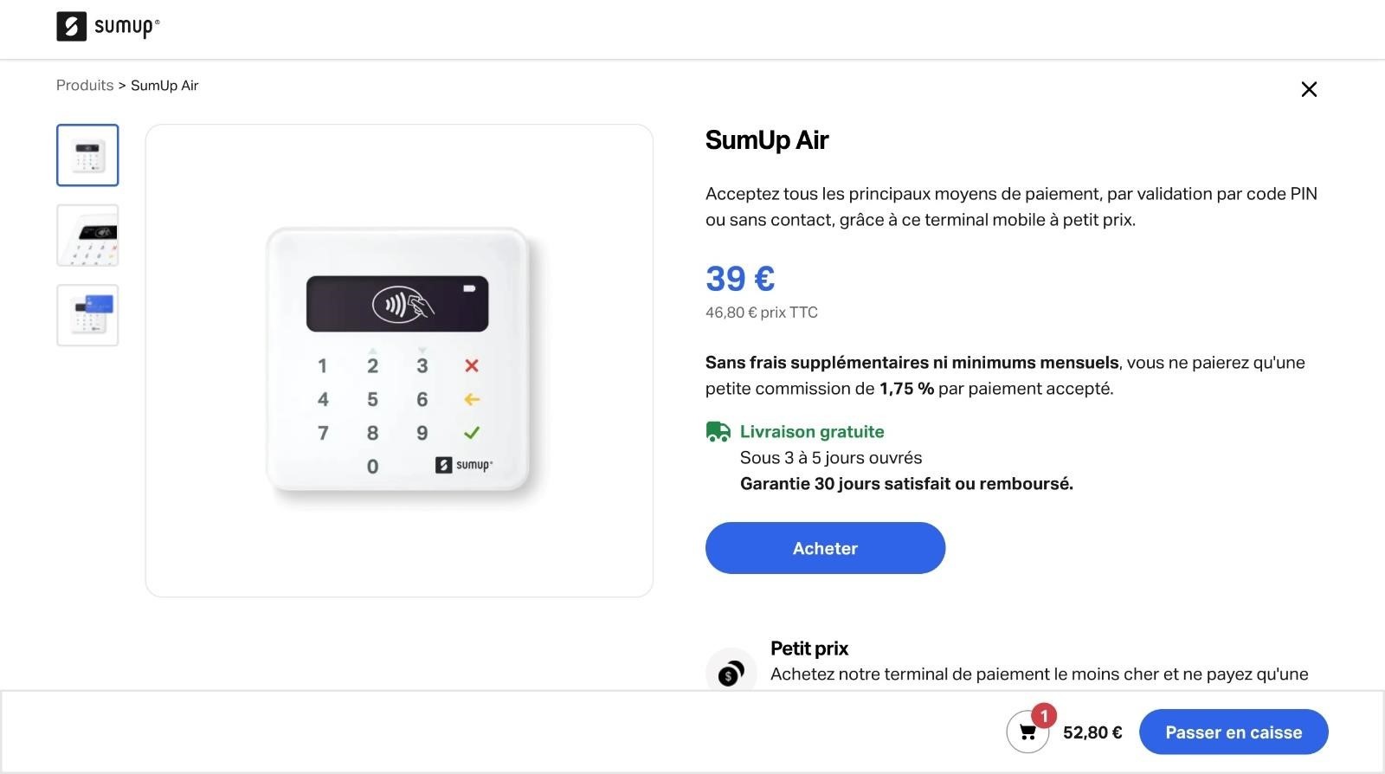

7.

Effectuer la

Procédure d

’

Achat en incluant le CODE.

8.

Il restera

seulement 1.20 € à

charge.

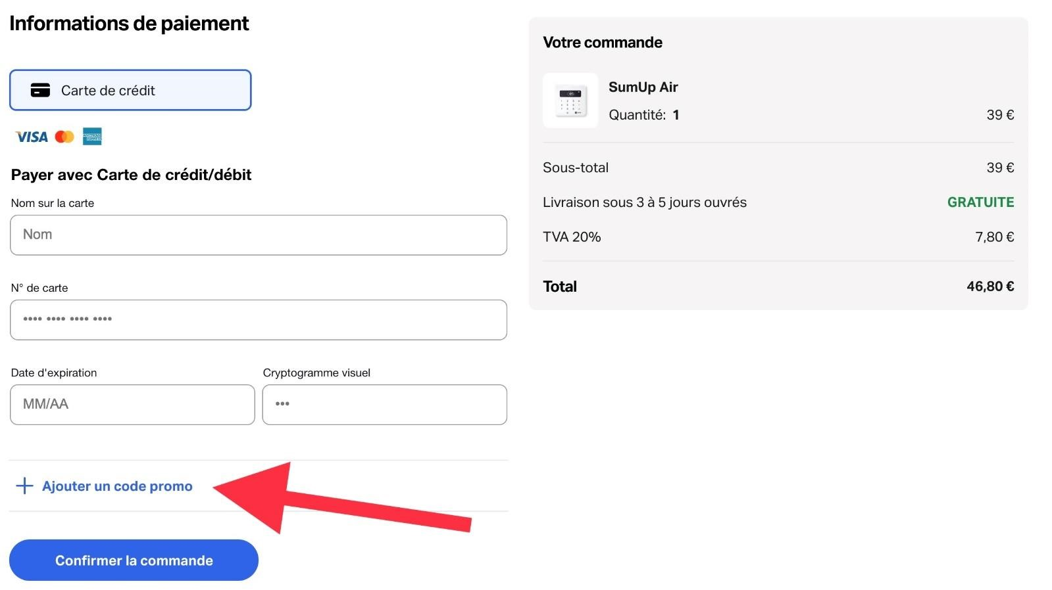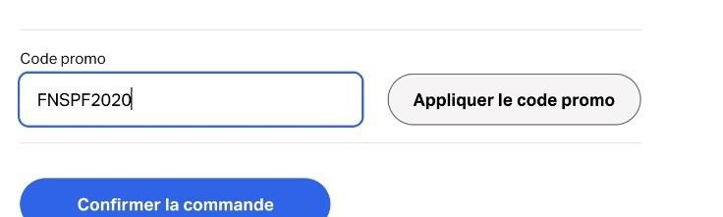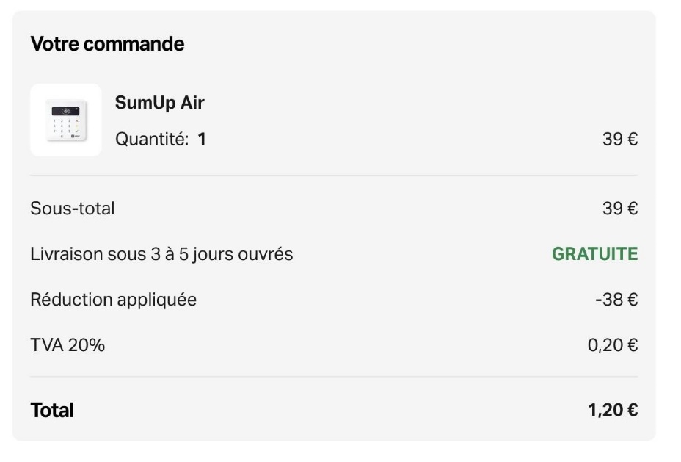

9.Reste plus qu’à attendre votre commande et créer un compte SumUp.